Ofício Vereador Nº 122/2022

São Roque, 11 de janeiro de 2022.

Prezada Senhora,

Venho por meio deste solicitar os bons ofícios de Vossa Senhoria no sentido de solicitar manutenção (motonivelamento e cascalhamento) na Estrada Moraes, no bairro do Sorocamirim, visto que as fortes chuvas dos últimos dias causaram muitos prejuízos à via, como: buracos, erosões e empoçamentos de água (fotografias anexas)
No estado em que se encontra a Estrada Moraes, os moradores de Sorocamirim estão enfrentando elevada dificuldade de mobilidade, pois a estrada é um importante acesso ao bairro. Agrava mais a situação o fato de que a referida via é utilizada pelo transporte público municipal.
Na certeza de que dispensará especial atenção a este Ofício, desde já agradeço, renovando meus mais sinceros protestos de elevada estima e de distinta consideração.

Atenciosamente,

Rogério Jean da Silva
Cabo Jean
Vereador

À
Ilustríssima Senhora
MARINA MAGALHÃES
MD. Diretora do Departamento de Obras da Prefeitura de São Roque – SP

PROTOCOLO Nº CETSR 11/01/2022 - 12:07 346/2022
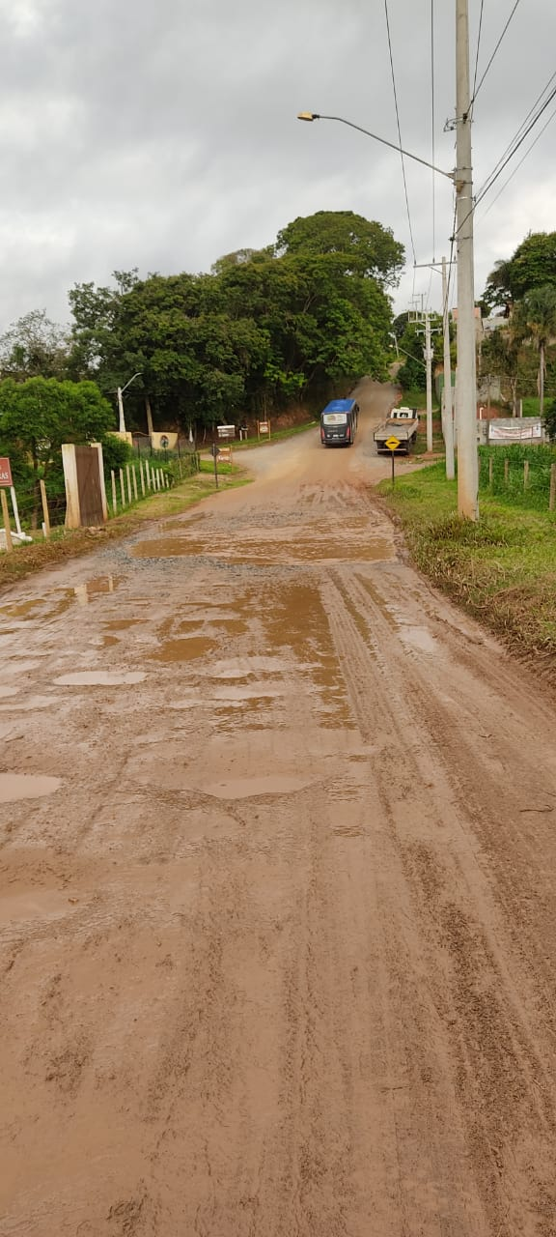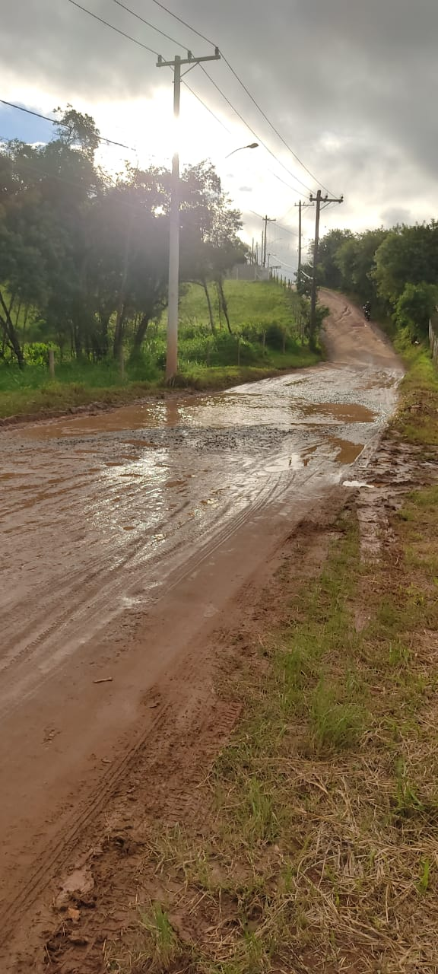

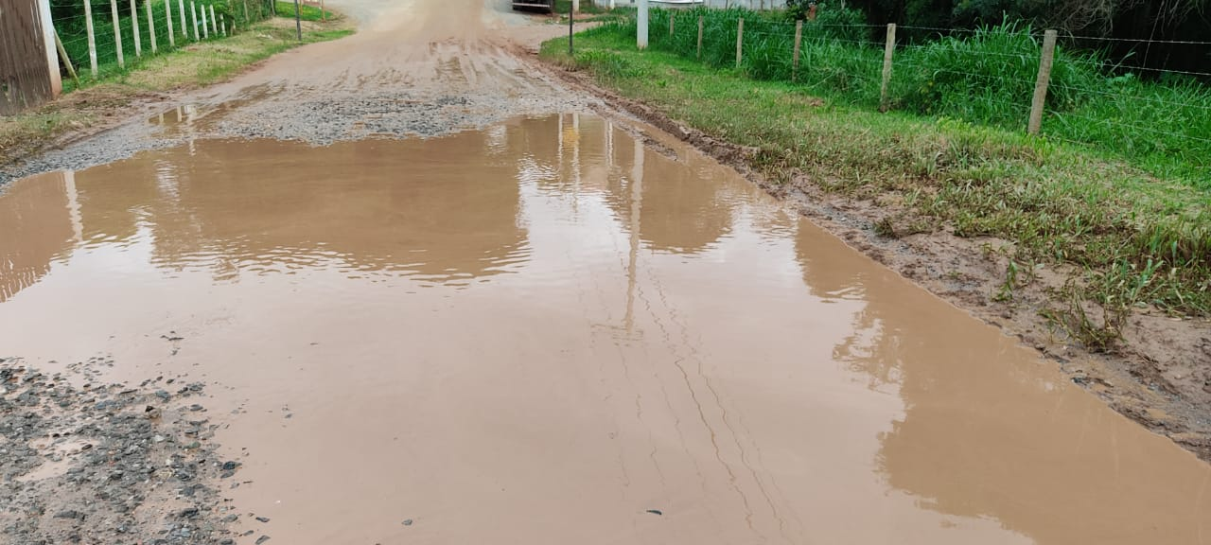

PROTOCOLO Nº CETSR 11/01/2022 - 12:07 346/2022

